Nuovo XXIO PRIME Fairway

Nome del prodotto: Nuovi legni XXIO PRIME Fairway

Data di presentazione del prodotto: 16 novembre 2016

Data di commercializzazione del prodotto: 14 dicembre 2016

Slogan del prodotto: Lunghezza e altezza superiori per il nuovo straordinario Prime
Prezzo: Prezzo di vendita consigliato: Euro: 649,99 CHF: 714,99 SEK: 5999,00

Presentazione del prodotto:
Per raggiungere un nuovo livello di prestazioni in termini di distanza, XXIO presenta la nuova serie XXIO Prime. Grazie alla struttura avanzata ultraleggera per una maggiore velocità della testa, al nuovo design della testa che consente una velocità superiore della palla e alle potenti prestazioni di draw, XXIO Prime è facile da usare e offre risultati eccellenti

Caratteristiche e vantaggi

Lancio più elevato e distanza superiore di 3,2 metri rispetto al modello precedente
1. Nuova faccia a coppa più spessa in titanio per migliori prestazioni di repulsione sull’intera faccia del bastone
La nuova faccia a coppa in titanio è 0,5 mm più spessa rispetto al modello precedente e ha uno sweet spot più ampio che crea un’elevata area COR e maggiore distanza di tiro rispetto al modello precedente.
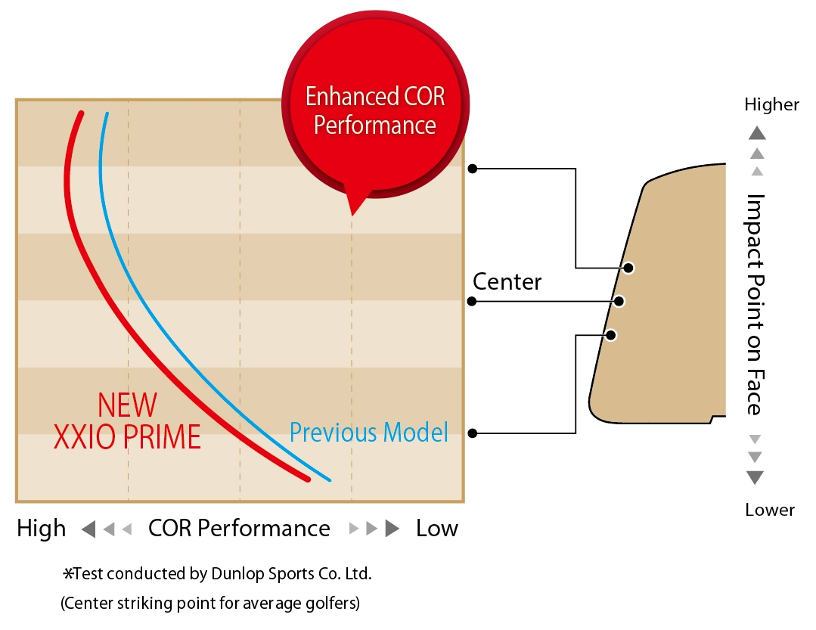
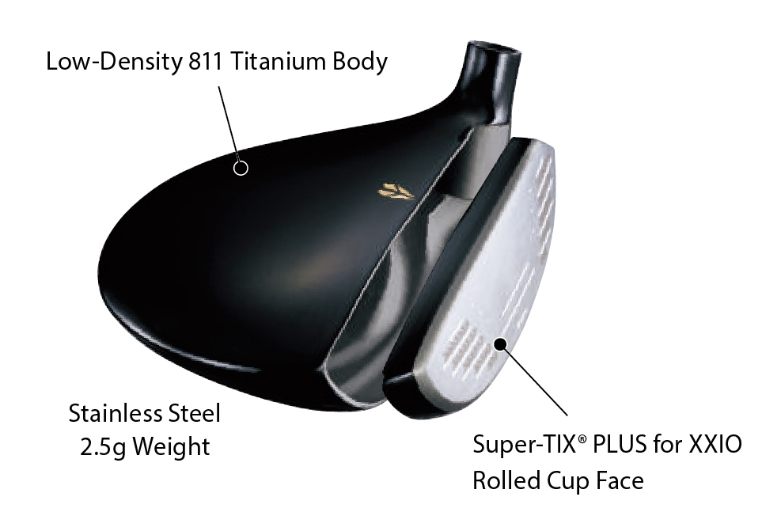

2．Parte posteriore poco profonda e costruzione in titanio che abbassano il CG per un angolo di lancio più elevato.
La parte posteriore poco profonda e la costruzione in titanio della testa consentono di abbassare il CG. Favorisce lanci notevolmente migliori rispetto al modello precedente.

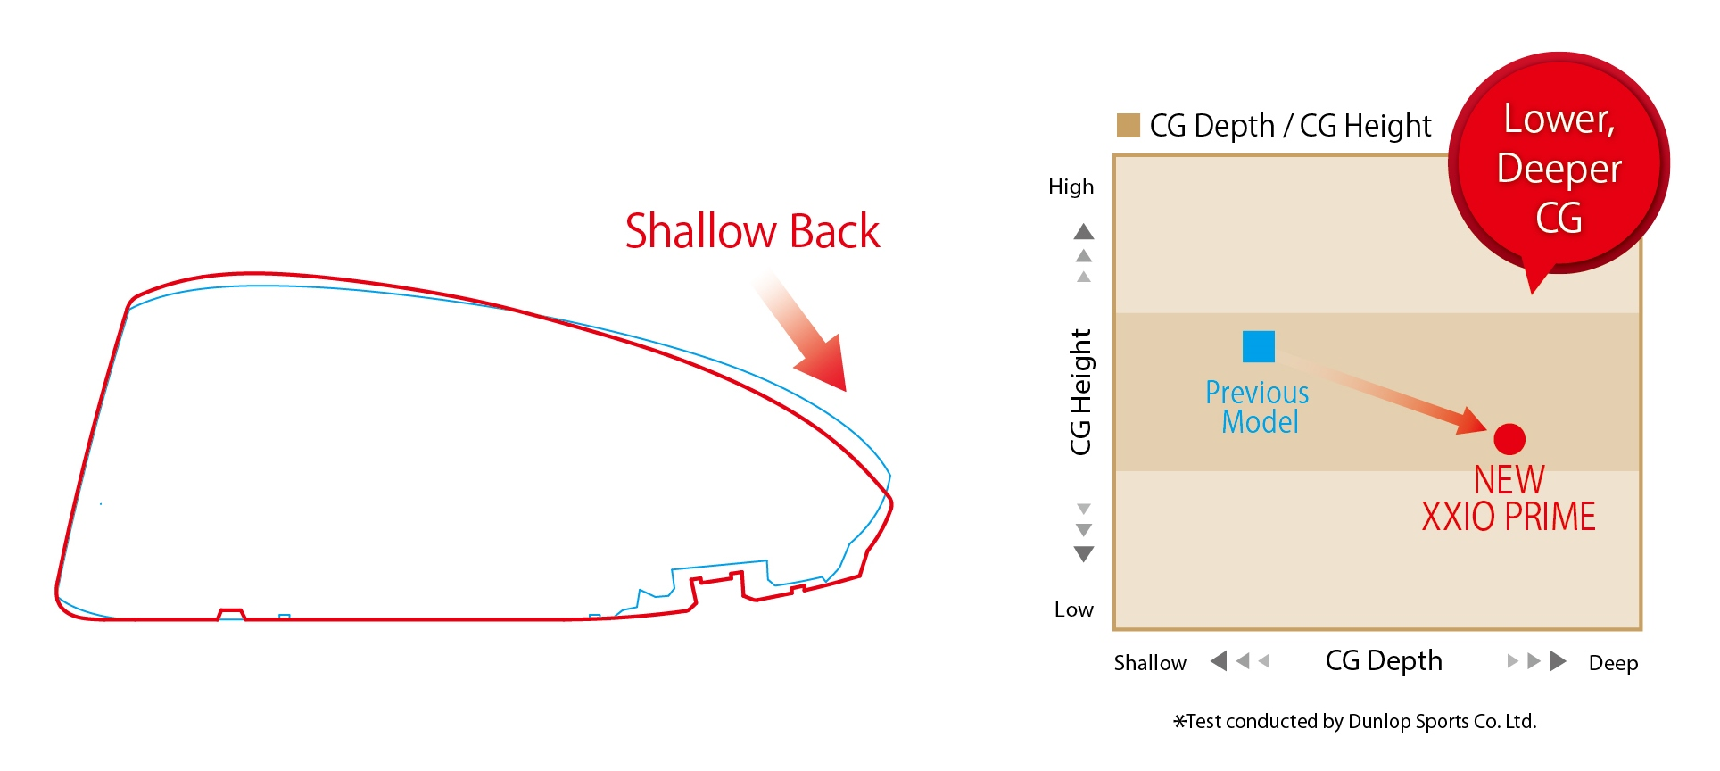

Specifications
Head material
Face: Titanium (Super-TIX® PLUS for XXIO)
Body: 8-2 titanium + SUS weight
Construction
Face: Forged
Body: Vacuum precision casting
Finish
Gold ion plating + high-gloss metallic coating; mirror + satin + bead-shot finish;
Badge: Gold
Grip
XXIO Prime original full rubber grip (with logo)
Shaft
Model | Flex | Kick point | Weight＊ | Torque
SP-900 carbon shaft | SR | middle | 39 | 6,4
 | R | middle | 38 | 6,5
 | R2 | middle | 38 | 6,6
*Weight indicates weight when fully assembled
Standard model specifications
Fairway | #3 | #5 | #7 | #9
Loft Angle (°) | 15,0 | 18,0 | 21,0 | 24,0
Lie Angle (°) | 58,0 | 59,0 | 59,5 | 60,0
Head Volume (cm³) | 188 | 166 | 157 | 144
Club Length (in) | 43,0 | 42,0 | 41,5 | 41,0
Swing Weight | D2
Club Weight* (g) R | 273 | 281 | 285 | 290
Line-up by proper model
Loft Angle | #3 | #5 | #7 | #9
SR | ○ | ○
R | ○ | ○ | ○ | ○
R2 | ○ | ○ | ○ | ○

